**非接触体温測**

**定システム**

**ユーザーズマニュアル**

# 目次

**1. 機器の設置・・・・・・・・・・・・・・・・・・・・・・・・・・・・・・・・ 3**

**1.1 Raspberry Piの起動・・・・・・・・・・・・・・・・・・・・・・・・・・・ 3**

**1.2　 Raspberry Pi上での測定用ソフト構成・・・・・・・・・・・・・・・・・・・ 3**

**2 システムについて・・・・・・・・・・・・・・・・・・・・・・・・・・・・ 5**

**3 測定システムの起動手順・・・・・・・・・・・・・・・・・・・・・・・・・・ 5**

**3.1 Raspberry Piの起動・・・・・・・・・・・・・・・・・・・・・・・・・・・ 5**

**3.2　 Raspberry Pi上での測定ソフト構成・・・・・・・・・・・・・・・・・・・・ 6**

**3.3　 測定ソフトの起動・・・・・・・・・・・・・・・・・・・・・・・・・・・・ 7**

**4 測定手順・・・・・・・・・・・・・・・・・・・・・・・・・・・・・・・・・ 8**

**5 測定システム終了手順・・・・・・・・・・・・・・・・・・・・・・・・・・・ 10**

**5.1　 測定ソフトの終了・・・・・・・・・・・・・・・・・・・・・・・・・・・・ 10**

**5.2 Raspberry Piの終了・・・・・・・・・・・・・・・・・・・・・・・・・・・ 10**

**6 本ソフトで使用するOpenCVのライセンスについて・・・・・・・・・・・・・11**

# はじめに

本ユーザーマニュアルは、体温測定器の設置方法、測定ソフトの操作方法と機能を説明したものです。

# 1.機器の設置

**1.1システムで使用する機器**

Respberry pi 3 Model B

サーモセンサ：Panasonic AMG8833

カメラ：SONY IMX219

モニタ：HDMI入力つきPCモニタ

アーム

　モニター

　キーボード

マウス

**1.2　機器の接続と設置**

**Respberry pi**

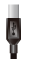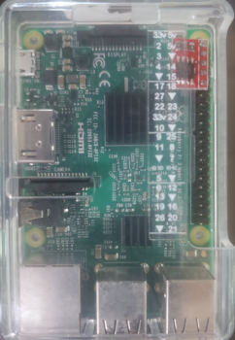

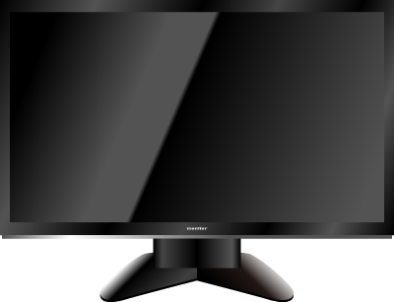





**アーム**

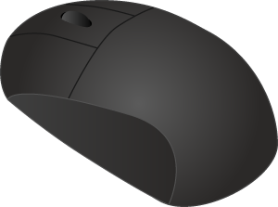

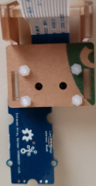

**センサ、カメラ**

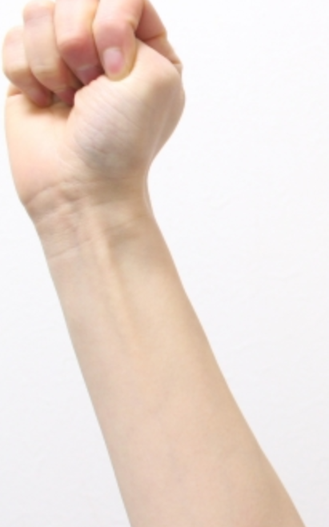

①三脚を立てて、その上にテーブルを乗せます。

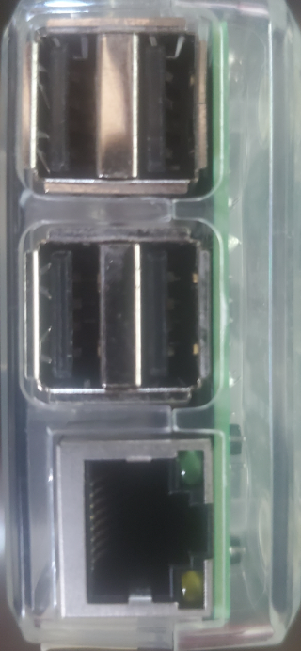②テーブルに、システムで使用する機器（1.1参照）一式を乗せます。

③Respberry pi 3 Model BのUSB Type-Aポート（４つから任意に選択）にキーボードとマウスを接続します。

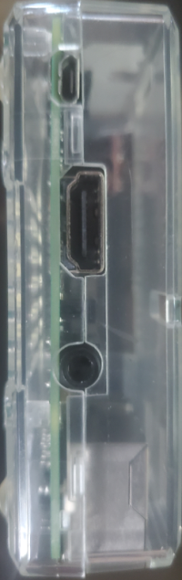

④Respberry pi 3とモニターをHDMIケーブルで接続します。



⑤Respberry pi 3 Model BのUSB Type-Bポートと電源を接続します。（電源に接続するとRespberry pi 3 Model Bが起動します）

⑥サーモセンサとカメラをアームの先端に取り付けます。

測定時に手がテーブルに接触しないように、センサーがテーブルの外側になるように、アームで固定します

# 2. システムについて

**測定システムは下表の通りです。**

|  |  |
| --- | --- |
|  |  |
| 測定距離 | サーマルセンサから手首までおよそ10ｃｍ |
| 測定時間 | 約1秒 |
| 測定温度範囲 | 35℃～80℃ |
| 測定精度 | ±2.5℃ |
| 出力映像の解像度 | 640×480pixel |
| フレームレート | 5FPS |
| 測定結果 | OK：35℃以上37.5℃未満  NG：37.5℃以上 |

# 3.測定システムの起動手順

**3.1 Raspberry Piの起動**

①Raspberry Piをコンセントに接続（1.2機器の接続と設置⑤参照）すると、Raspberry　Piが起動します。

②ログイン画面が表示されるので、下記パスワードを入力して「Log in」ボタンを押下します。

ユーザー：pi

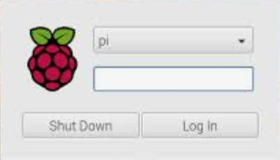パスワード：sobal

　③下記デスクトップ画面がモニターに表示されます。

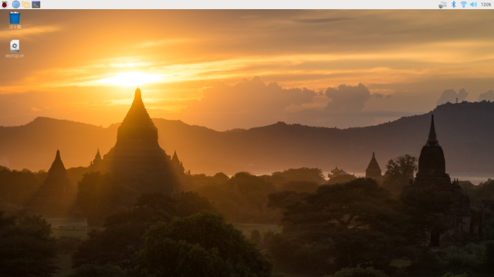

**補足：**

**Raspberry Pi起動時にログイン画面を表示しないで、自動でログインする手順**

①ラズベリーパイのアイコンをクリックして、「設定」メニューの「Raspberry Piの設定」を選択します。

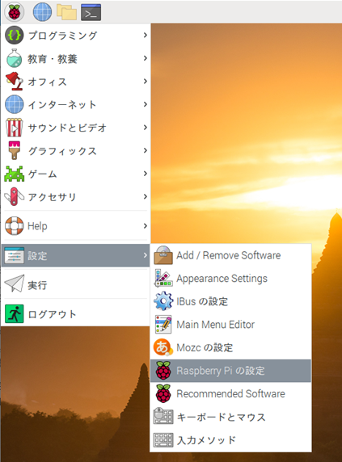

②Raspberry Piの設定画面が表示されるので、「現在のユーザーとしてログインする」にチェックを入れて、OKボタンを押下します。

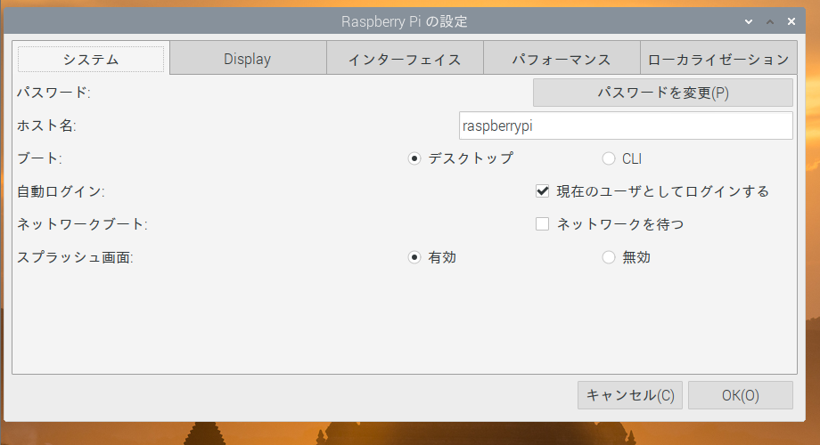

**3.2　 Raspberry Pi上での測定ソフト構成**

本測定で使うソフトの構成は下記通りです。

　測定ソフト：/home/pi/TempMesureSystem

　　注：TempMesureSystem以下のファイルの編集および削除を行うと、ソフトが適切に動作しなくなります。

　測定ソフト起動スクリプト：/home/pi/Desktop/startUp.sh

**3.3　測定ソフトの起動**

1. 測定用ソフトを起動するために、デスクトップ画面上の「startUp.sh」をダブルクリックします。

②　「ファイルを実行する」ダイアログが開くので、実行（F）ボタンを押下します。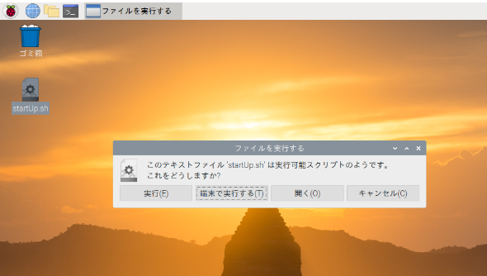

③ 測定ソフトが起動します。

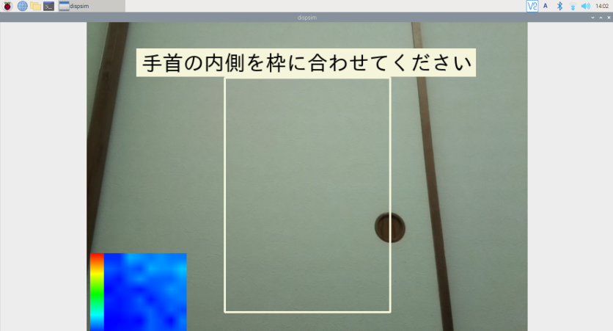

# 4.測定手順

**①**測定ソフト起動時

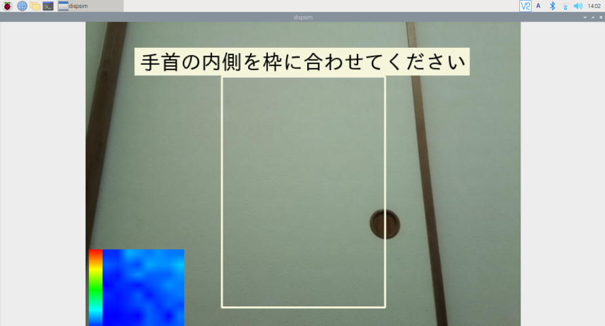

**②手首の内側を枠に合わせます。「計測中」と表示されるので、そのまま手首を静止させます。**

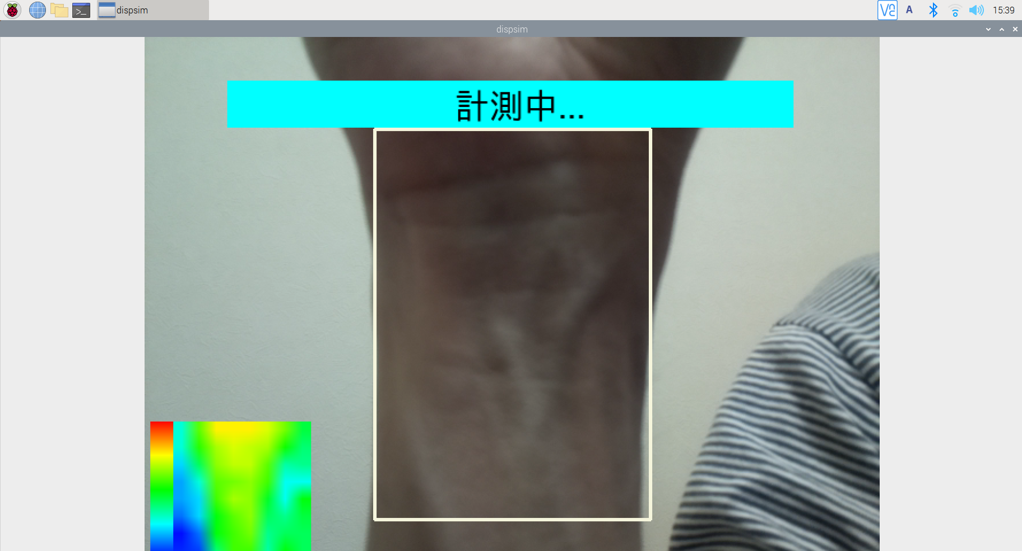

**注意：近すぎても遠すぎても正しく測定できません。枠の中に手首が収まるように合わせてください。**

**×近すぎる場合　　　　　　　　　　　　×遠すぎる場合**

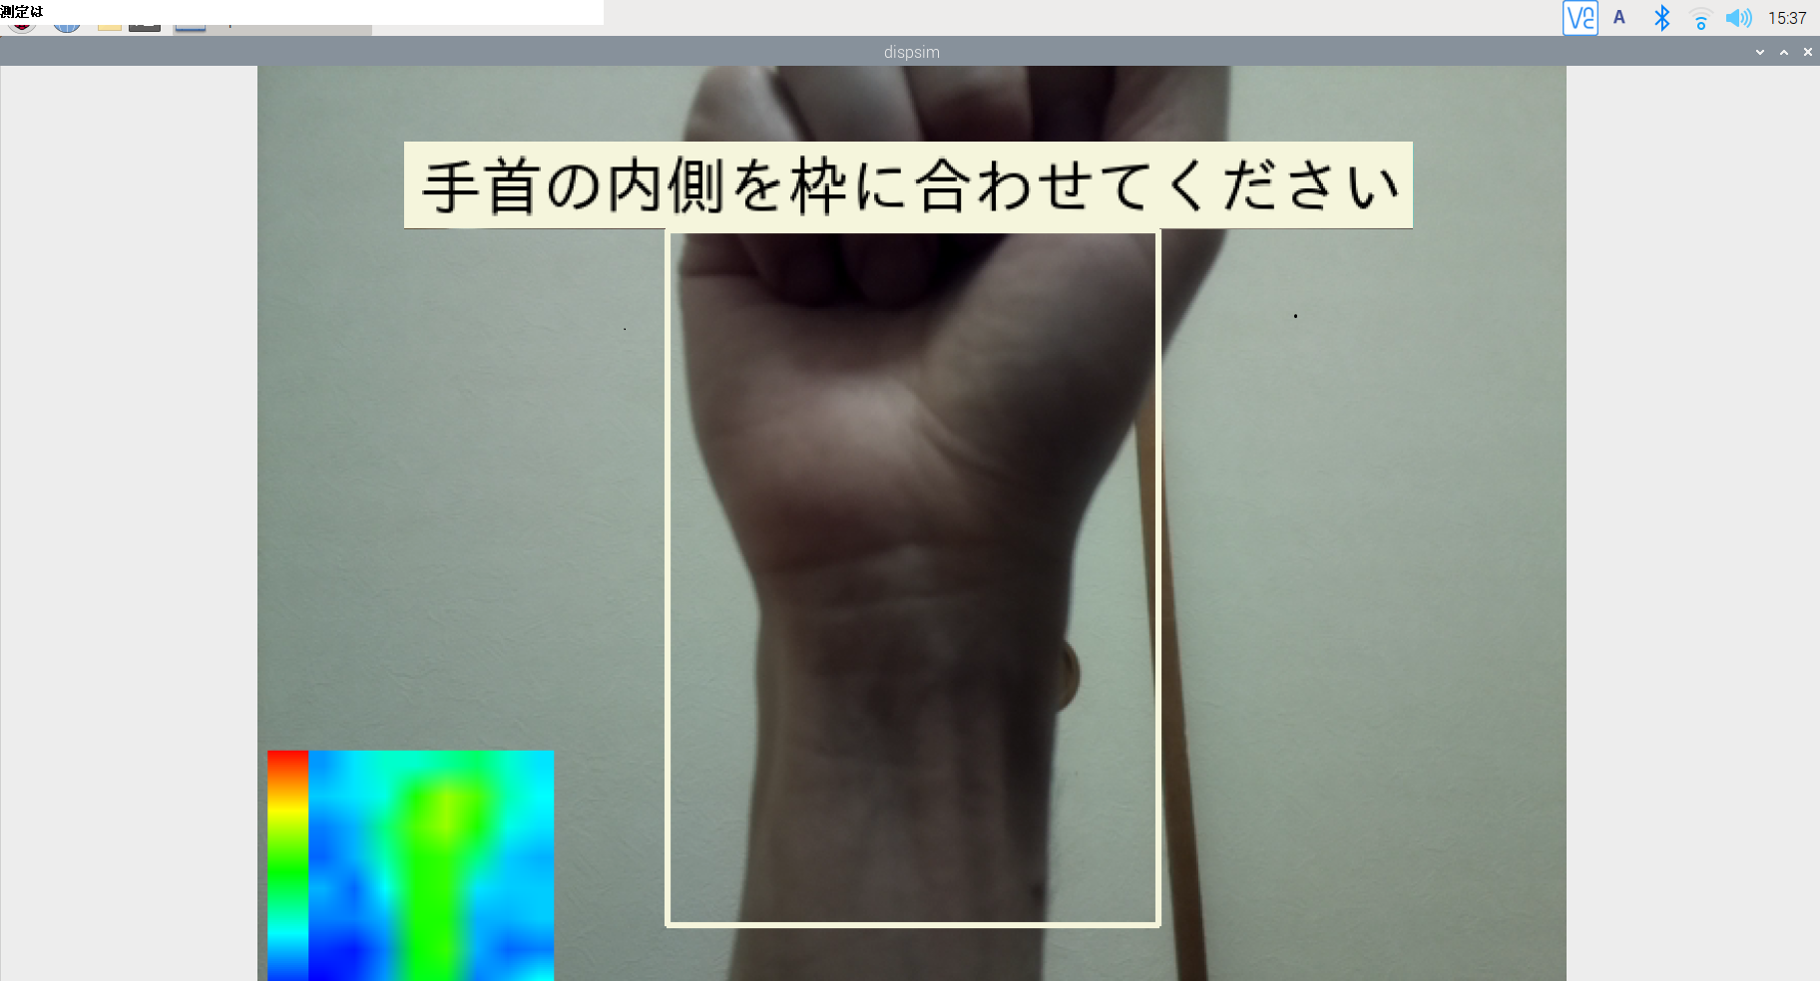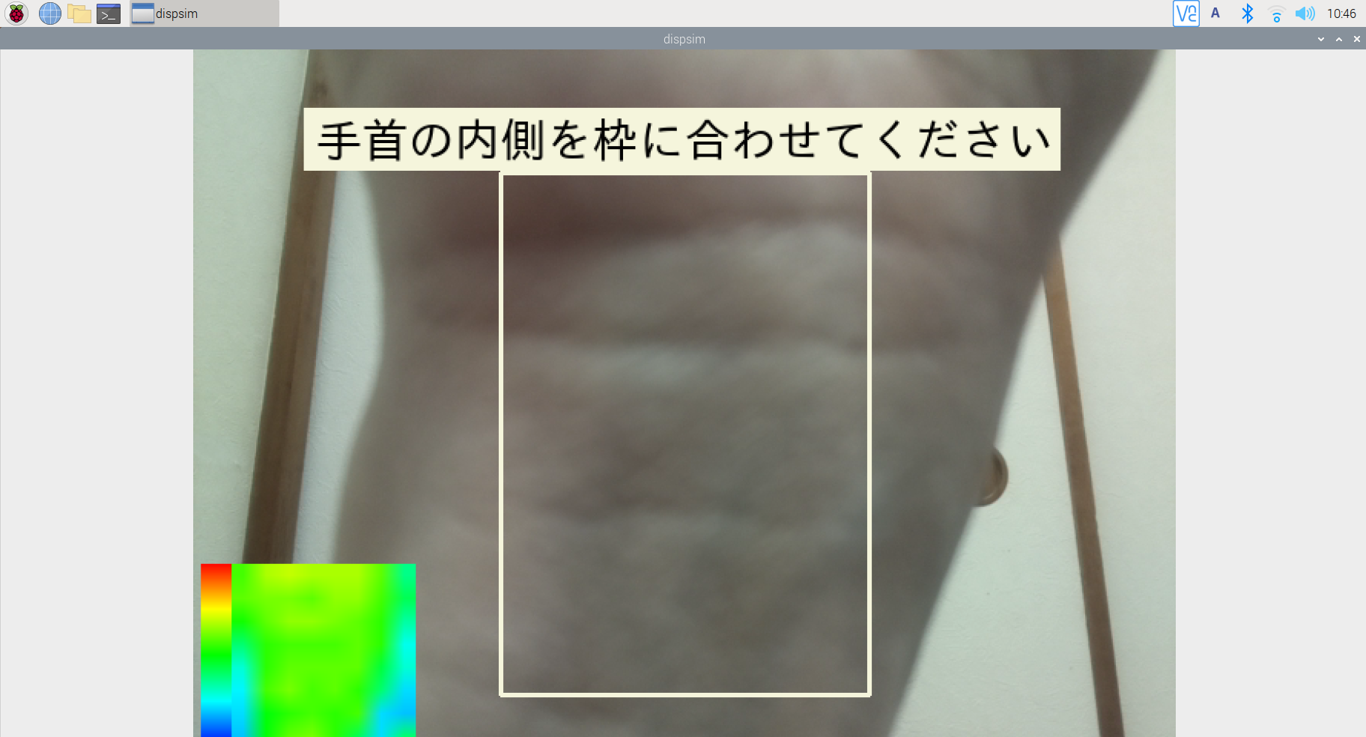

**センサーに対して手首が水平になるようにします。**

**図のようにセンサに対して縦方向にしてください。横方向だと正しく測定されません。**

**〇縦方向 ×横方向**

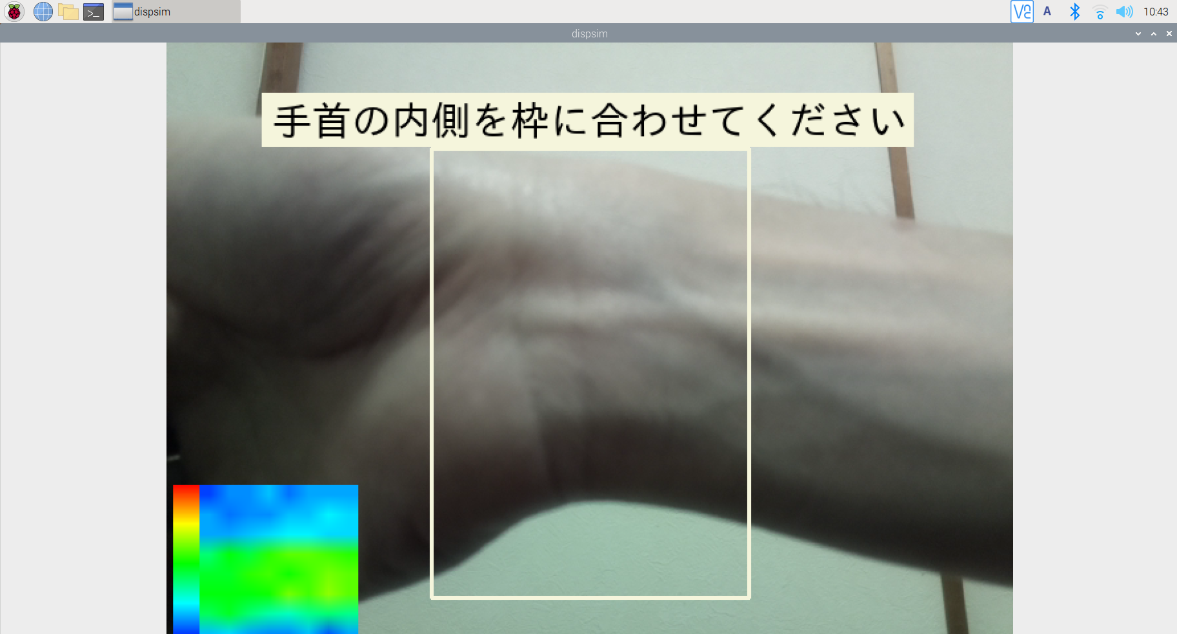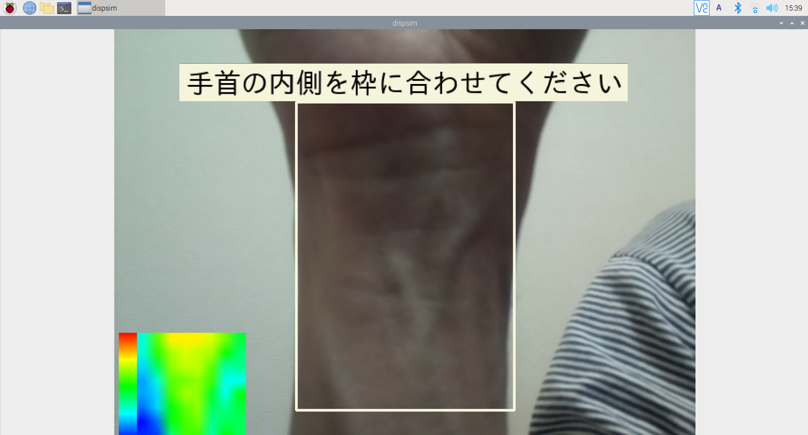

**③**計測が終了すると、判定結果と計測温度が表示されます。

**正常な体温の場合**

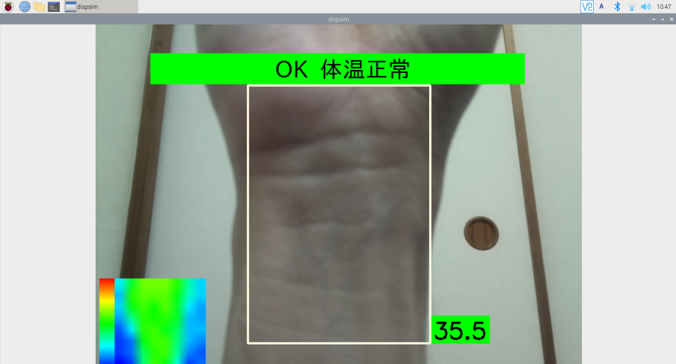

判定結果

計測温度

**異常な体温の場合**

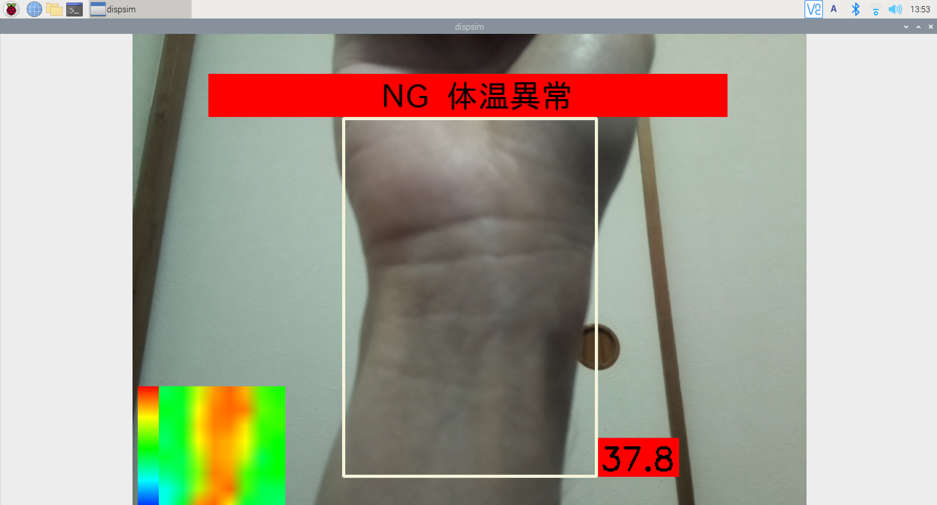

# 5.測定システム終了手順

**5.1　　測定ソフトの終了**

測定終了時は、測定ソフトの画面右上の×ボタンを押下して、測定ソフトを終了します。

**5.2　 Raspberry Piの終了**

①ラズベリーパイのアイコンをクリックして、ログアウトを選択します。

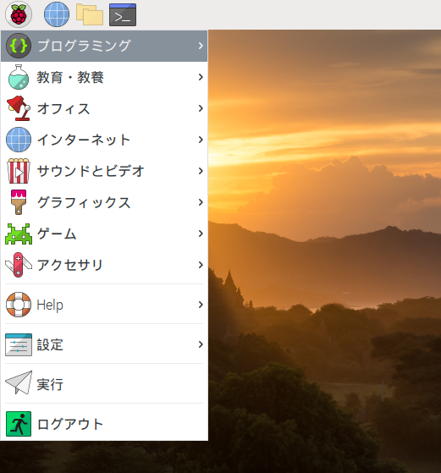

　②ShutDownを選択します。

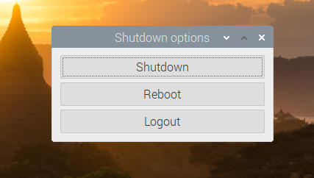

③緑ランプの点滅が消えるのを確認して、電源を抜いて下さい。

# 6.本ソフトで使用するOpenCVのライセンスについて

本測定器はOpenCV 4.3を使用しています。

ライセンスは下記に基づきます。

　By downloading, copying, installing or using the software you agree to this license.

If you do not agree to this license, do not download, install,

copy or use the software.

License Agreement

For Open Source Computer Vision Library

(3-clause BSD License)

Copyright (C) 2000-2020, Intel Corporation, all rights reserved.

Copyright (C) 2009-2011, Willow Garage Inc., all rights reserved.

Copyright (C) 2009-2016, NVIDIA Corporation, all rights reserved.

Copyright (C) 2010-2013, Advanced Micro Devices, Inc., all rights reserved.

Copyright (C) 2015-2016, OpenCV Foundation, all rights reserved.

Copyright (C) 2015-2016, Itseez Inc., all rights reserved.

Copyright (C) 2019-2020, Xperience AI, all rights reserved.

Third party copyrights are property of their respective owners.

Redistribution and use in source and binary forms, with or without modification,

are permitted provided that the following conditions are met:

* Redistributions of source code must retain the above copyright notice,

this list of conditions and the following disclaimer.

* Redistributions in binary form must reproduce the above copyright notice,

this list of conditions and the following disclaimer in the documentation

and/or other materials provided with the distribution.

* Neither the names of the copyright holders nor the names of the contributors

may be used to endorse or promote products derived from this software

without specific prior written permission.

This software is provided by the copyright holders and contributors "as is" and

any express or implied warranties, including, but not limited to, the implied

warranties of merchantability and fitness for a particular purpose are disclaimed.

In no event shall copyright holders or contributors be liable for any direct,

indirect, incidental, special, exemplary, or consequential damages

(including, but not limited to, procurement of substitute goods or services;

loss of use, data, or profits; or business interruption) however caused

and on any theory of liability, whether in contract, strict liability,

or tort (including negligence or otherwise) arising in any way out of

the use of this software, even if advised of the possibility of such damage.